Kedves Versenyző! A versenyben a feladatlapon szereplő eljárásneveket használd! A programjaidat a munka végeztével lemezre kell mentened a versenybizottság által adott kód szerint.
Ha nem tudsz eljárásokat írni, akkor az egyes részfeladatokat jól elkülönítetten utasítássorozatként írd meg és mentsd lemezre! Ebben az esetben a rajzokat is mentsd el!
1. feladat: (15 pont)
Készíts Logo eljárásokat, amelyek térbeli alakzatokat (KOCKA, TÉGLA) rajzolnak a képernyőre úgy, hogy a nem látható vonalakat pirossal, a többit pedig feketével rajzolják. A TÉGLA első paramétere a magasság, második a szélesség, harmadik pedig a mélység.
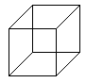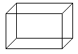
KOCKA 20 TÉGLA 20 40 10
Megjegyzés: a vetületi arányokat a KOCKA alapján lehet számolni: a ferde vonal hossza itt a négyzet átlójának a fele.
2. feladat. Mozaik (20 pont)
Egy mozaikot szeretnénk kirakni az ábrán látható alapelemekből. Készíts Logo eljárásokat (ALAPELEM :méret, SOR :n :méret, MOZAIK :m :n :méret), amelyek egy alapelemet, :n darab alapelemből álló sort, illetve :m sorból álló mozaikot tudnak rajzolni!
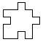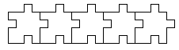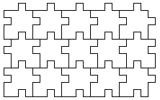
ALAPELEM 20 SOR 5 20 MOZAIK 3 5 20
3. feladat. Körcikkek (20 pont)
Készíts Logo eljárást (CIKK :szög :sugár), ami egy körcikket tud rajzolni, adott szög és sugár esetén! Készíts két eljárást (CIKKEK :db :szög :sugár :növekmény, illetve MÁS :db :szög :sugár :növekmény), amelyek az CIKK eljárást felhasználva az alábbi ábrákat képesek rajzolni:
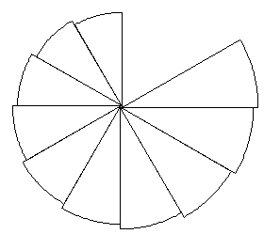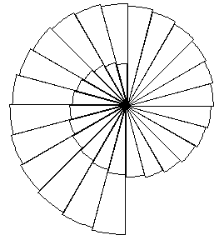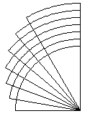
CIKK 30 100 CIKKEK 10 30 100 5 CIKKEK 36 15 50 3 MÁS 7 30 150 10
A CIKKEK eljárásban az egyes körcikkek sugara :növekménnyel növekszik, a MÁS eljárásban pedig a sugár :növekménnyel csökken, míg a szög :növekménnyel nő.
Megjegyzés: Egy :R sugarú kört az alábbi utasítással rajzolhatunk:
ismétlés 360 [előre 2 * :R * 3.14159 / 360 balra 1]
4. feladat. Négyzetek (20 pont)
Egy rekurzív ábrát úgy készítünk, hogy egy négyzetet felosztunk 4*4 kisebb négyzetre, az így kapott négyzeteket újra 4*4 kisebb négyzetre, és így tovább. A legutolsó felosztásnál azonban a belső négyzetek közül csak az ábrán látható 8 négyzet határvonalait rajzoljuk ki. Készíts Logo programot (NÉGYZET :db :hossz), amely a :hossz méretű négyzet felosztását :db -szer végzi el!
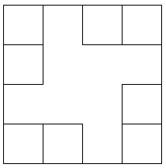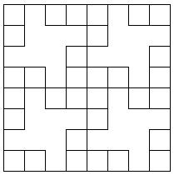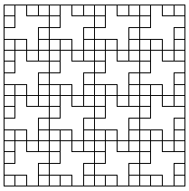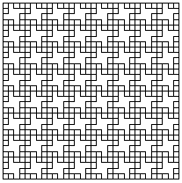
NÉGYZET 1 100 NÉGYZET 2 100 NÉGYZET 3 100 NÉGYZET 4 100
Elérhető összpontszám: 75 pont + 25 pont a 2. fordulóból

